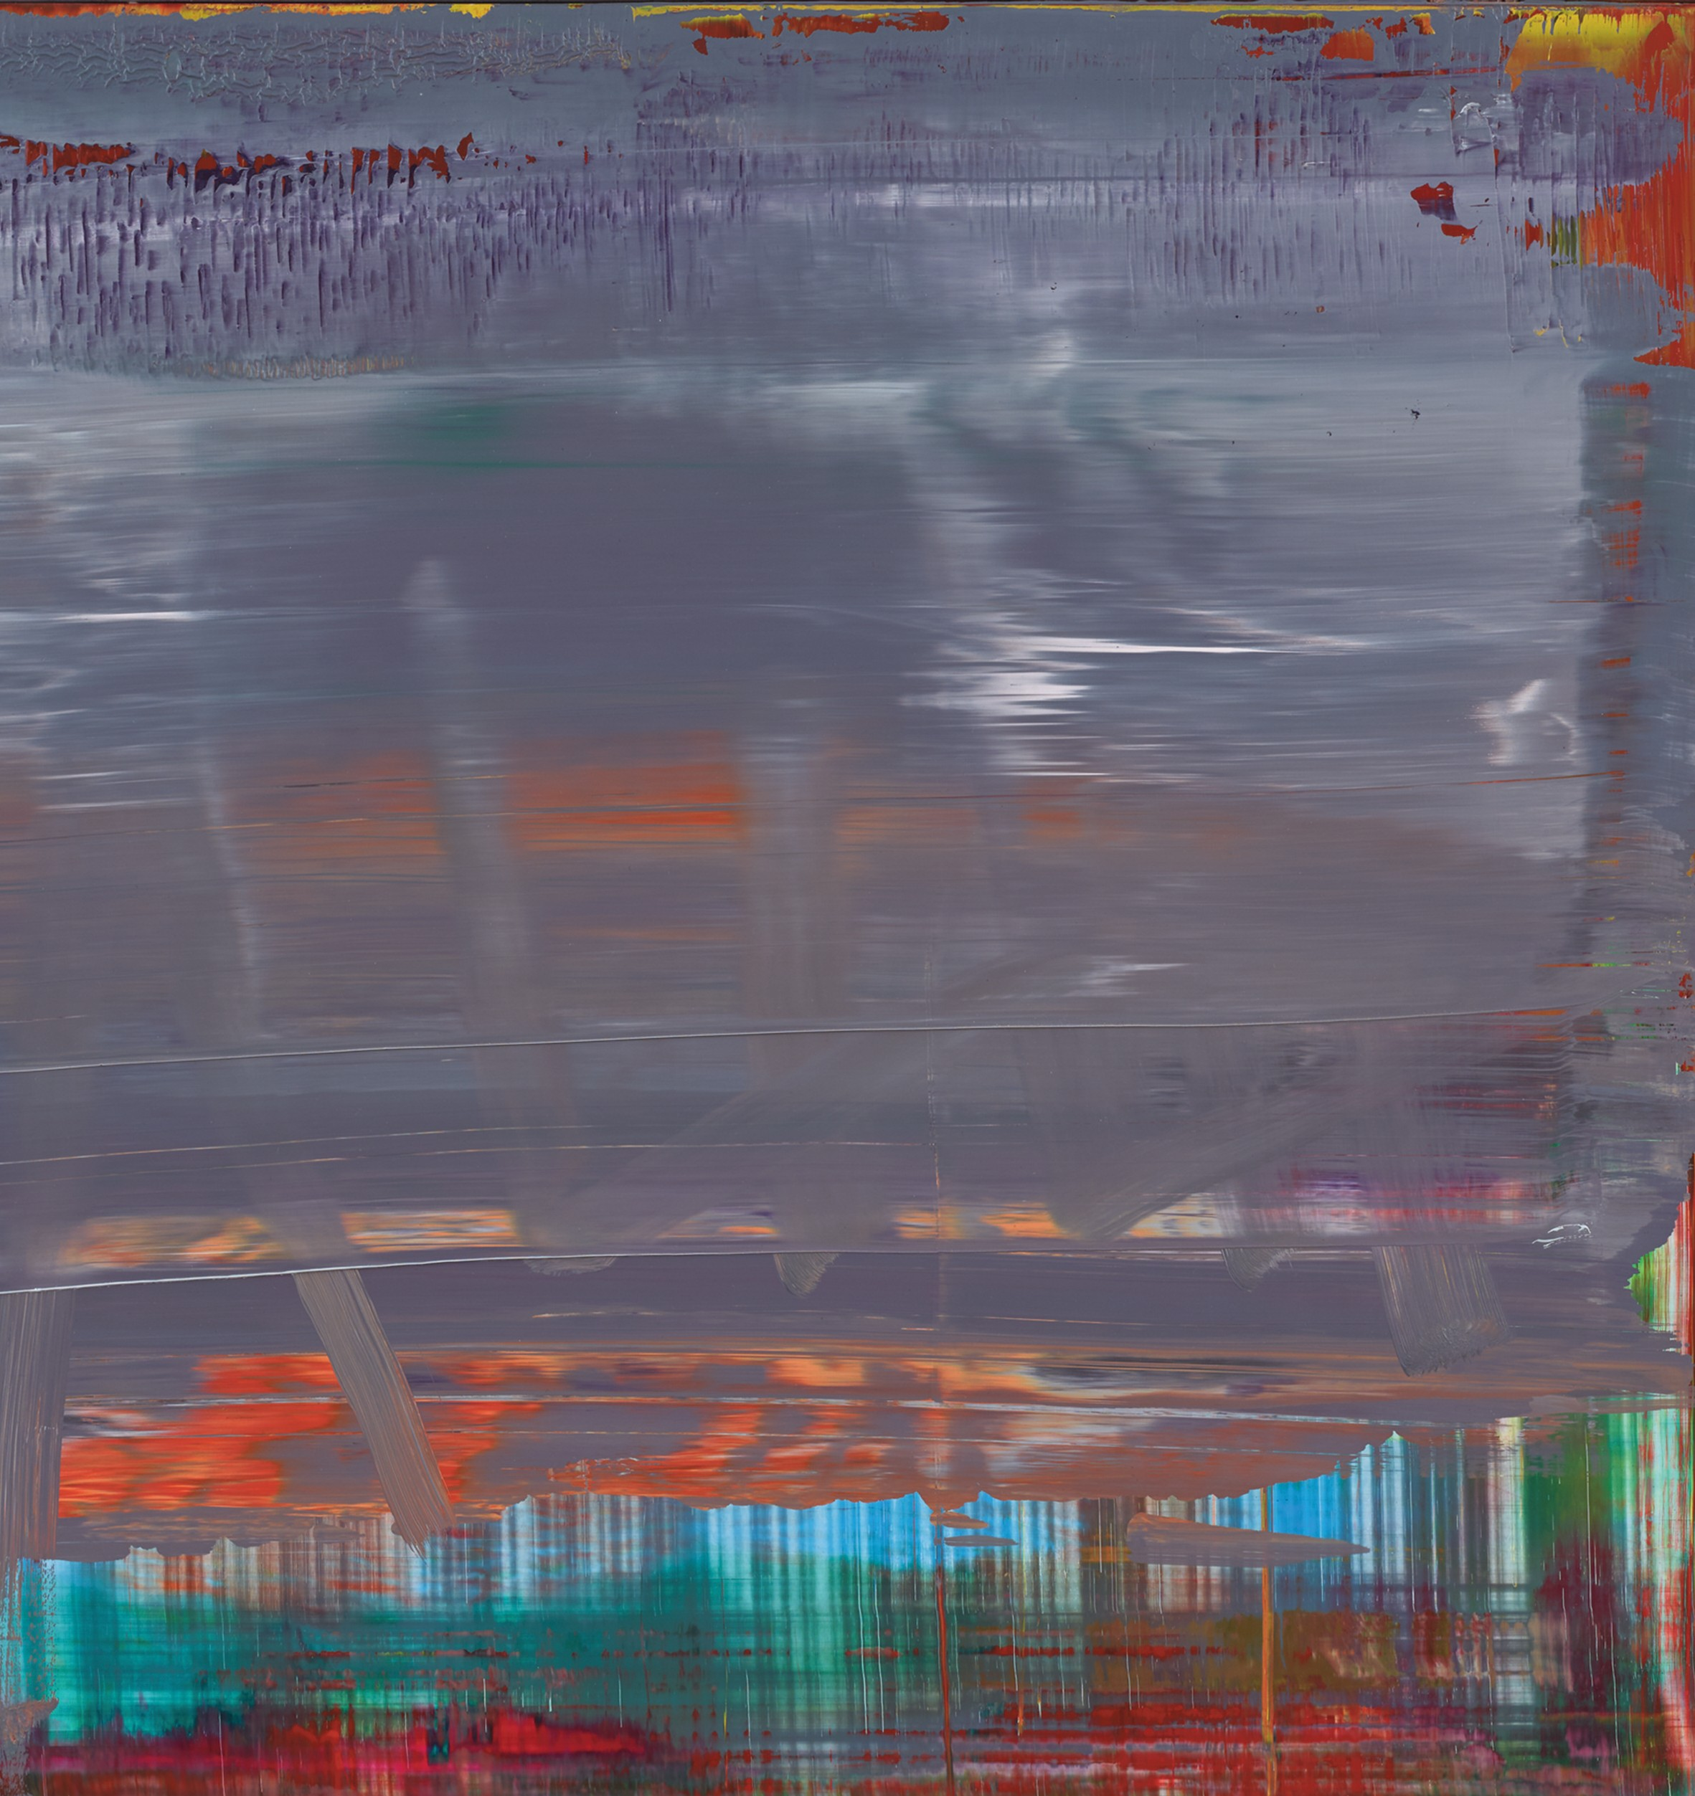

GALERIE NOAH

GERHARD RICHTER

Auszug Biografie

1932 geboren in Dresden, verbringt seine Kindheit in Reichenau und Waltersdorf in der Oberlausitz
1948 Mittlere Reife in Zittau
1949-1951 Ausbildung zum Schriften-, Bühnen- und Werbemaler an der höheren Handelsschule in Zittau
1950 Aufnahmeantrag für die Hochschule der Bildenden Künste in Dresden wird abgelehnt
1951 Beginn des Studiums an der Dresdner Kunstakademie bei Karl von Appen, Heinz Lohmar und Will Grohmann
1957-1961 Ausführung von Staatsaufträgen der DDR als
Akademie-Meisterschüler an der Dresdner Kunstakademie 1961 Flucht über West-Berlin nach Westdeutschland
1961-1964 Fortsetzung des Kunststudiums an der Kunstakademie Düsseldorf bei Ferdinand Macketanz und Karl Otto Götz
1971-1993 Professur an der Kunstakademie Düsseldorf Gerhard Richter lebt und arbeitet in Köln.
Auswahl Preise

1982 Arnold-Bode-Preis, Kassel
1985 Oskar-Kokoschka-Preis, Wien
1988 Kaiserring-Kunstpreis der Stadt Goslar
1997 Goldener Löwe der Biennale in Venedig, Italien
2000 Ehrenpreis des Landes Nordrhein-Westfalen, Düsseldorf 2004 Katholischer Kunstpreis, Köln

Auszug Einzelausstellungen

1967 Kunstpreis Junger Westen, Recklinghausen
1970 „Graphik 1965 – 1970“, Museum Folkwang Essen, Essen
1977 „Retrospektive“, Centre Pompidou - Musée National d´Art Moderne, Paris, Frankreich
1988 „Paintings“, Museum of Contemporary Art Chicago, USA 1993 „Malerei 1962-1993“, Kunst- und Ausstellungshalle
der Bundesrepublik Deutschland, Bonn
„Retrospective“, Musée d´Art Moderne de la Ville de Paris, Frankreich 2000 „October 18, 1977“, Museum of Modern Art, New York, USA
2001 „Survey“, National Art Gallery Malaysia, Kuala Lumpur, Malaysia 2002 „Eight Gray“, Deutsche Guggenheim, Berlin
2003 „Forty Years of Painting“, Hirshhorn Museum and Sculpture Garden, Washington DC., USA
2004 „A Survey“, Tehran Museum of Contemporary Art, Iran
„A private collection“, Museu do Chiado, Lissabon, Portugal
2005 „Painting as Mirror“, 21st Century Museum of Contemporary Art, Kanazawa, Japan
2007 „Gerhard Richter - Zufall: 4900 Farben und Entwürfe zum Kölner Domfenster“, Museum Ludwig, Köln
„Paintings 1963-2007“, National Art Museum of China, Peking, China 2009 „Portraits“, National Portrait Gallery, London, GB
„Retrospektive“, Albertina, Wien, Österreich
2010 „Lines which do not exist“, The Drawing Center, New York, USA 2011 „Panorama“, Tate Modern, London, GB
„Sinbad“, FLAG Art Foundation, New York, USA
2012 „New Strip Paintings and 8 Glass Panels“, Wako Works of Art, Tokio, Japan
„Panorama“, Centre Pompidou, Musée National d´Art Moderne, Paris, Frankreich
2014 „Bilder/Serien“, Fondation Beyeler, Riehen/Basel, Schweiz
„Abstract Illusion“, Galerie Michael Schultz, Berlin
2015 „Overpainted Photographs“, Hannah Hoffman Gallery, Los Angeles, USA
„Gerhard Richter – Painting“, Wako Works of Art, Tokio, Japan 2016 „Birkenau“, Museum Frieder Burda, Baden-Baden, Deutschland
„Paintings and Drawings“, Marian Goodman Gallery, New York, USA

Umschlagabb.: Gerhard Richter, Abstraktes Bild (871-9), 2001, Öl auf Aludibond, 50 x 72 cm (Ausschnitt)

Herzliche Einladung zur Eröffnung der Ausstellung von

GERHARD
RICHTER

mit Ölbildern, Lackarbeiten, Fotobildern, Drucken und Editionen aus sechs Jahrzehnten

in der Galerie Noah im Augsburger Glaspalast am Donnerstag, 28. Juli 2016, um 19 Uhr.

Einführung: Wilma Sedelmeier, Galeristin

Dauer der Ausstellung:
29. Juli bis 18. September 2016

GALERIE NOAH

GALERIE NOAH GmbH | Beim Glaspalast 1 | 86153 Augsburg
T +49 821 / 8 15 11 63 | F +49 821 / 8 15 11 64 | www.galerienoah.com Di–Do 11–15 Uhr, Fr–So und Feiertage 11–18 Uhr und nach Vereinbarung

